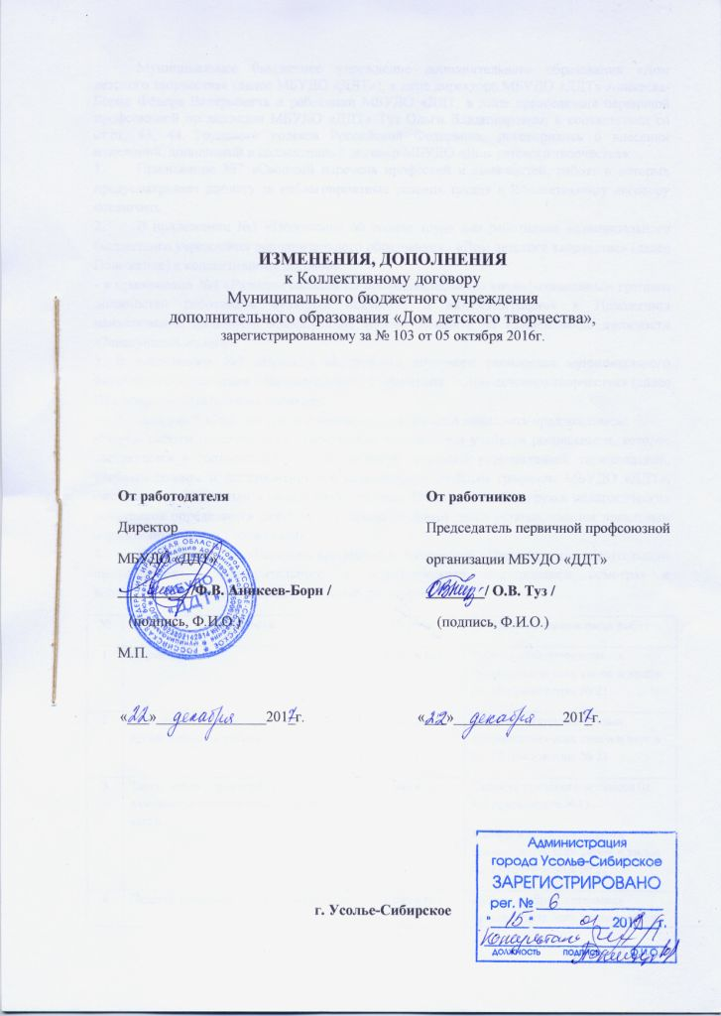г. Усолье-Сибирское
Муниципальное бюджетное учреждение дополнительного образования «Дом детского творчества» (далее МБУДО «ДДТ»), в лице директора МБУДО «ДДТ» Аникеева-Борна Федора Валерьевича и работники МБУДО «ДДТ, в лице председателя первичной профсоюзной организации МБУДО «ДДТ» Туз Ольги Владимировны, в соответствии со ст.ст. 43, 44 Трудового кодекса Российской Федерации, договорились о внесении изменений, дополнений в коллективный договор МБУДО «Дом детского творчества»:
- Приложение №7 «Сводный перечень профессий и должностей, работа в которых предусматривает доплату за неблагоприятные условия труда» к Коллективному договору исключить.
- В приложении №1 «Положение об оплате труда для работников муниципального бюджетного учреждения дополнительного образования «Дом детского творчества» (далее Положение) к коллективному договору:
- в приложении №4 «Размеры окладов по профессиональным квалификационным группам должностей работников культуры искусства и кинематографии» к Положению наименование должности «Заведующий музея» заменить на наименование должности «Заведующий музеем».
3. В приложении №2 «Правила внутреннего трудового распорядка муниципального бюджетного учреждения дополнительного образования «Дом детского творчества» (далее Правила) к коллективному договору:
- п. 5.2. раздела 5 «Рабочее время и время отдыха» Правил дополнить предложением:
«Режим работы педагогических работников определяется учебным расписанием, которое составляется в соответствии с педагогической нагрузкой установленной тарификацией, учебным планом и регламентируется календарным учебным графиком МБУДО «ДДТ», ежегодно утверждаемым в начале учебного года. Объем учебной нагрузки педагогических работников определяется ежегодно до начала учебного года и устанавливается локальным нормативным актом учреждения».
- Приложение №4 «Перечень профессий и должностей работников для обязательного прохождения предварительного и периодического медицинского осмотра» к коллективному договору изложить в новой редакции:
№ | Должность | Период | Наименование вида работ
1 | Директор | 1 раз в год | Работы в образовательных организациях всех типов и видов (п. 18 приложения № 2)
2 | Заместитель директора по учебно-воспитательной работе | 1 раз в год | Работы в образовательных организациях всех типов и видов (п. 18 приложения № 2)
3 | Заместители директора по административно-хозяйственной части | 1 раз в год | Тяжесть трудового процесса (п. 4.1 приложения №1)  Работы в образовательных организациях всех типов и видов (п. 18 приложения № 2)
4 | Педагог дополнительного образования | 1 раз в год | Работы в образовательных организациях всех типов и видов (п. 18 приложения № 2)
5 | Педагог - организатор | 1 раз в год | Работы в образовательных организациях всех типов и видов (п. 18 приложения № 2)
6 | Концертмейстер | 1 раз в год | Работы в образовательных организациях всех типов и видов (п. 18 приложения № 2)
7 | Методист | 1 раз в год | Работы в образовательных организациях всех типов и видов (п. 18 приложения № 2)
8 | Инспектор по кадрам | 1 раз в год | Работы в образовательных организациях всех типов и видов (п. 18 приложения № 2)
9 | Заведующая музея |  | Работы в образовательных организациях всех типов и видов (п. 18 приложения № 2)
10 | Секретарь – машинистка | 1 раз в год | Работы в образовательных организациях всех типов и видов (п. 18 приложения № 2)
11 | Рабочий по комплексному обслуживанию и ремонту зданий | 1 раз в год | Тяжесть трудового процесса (п. 4.1 приложения №1)  Работы в образовательных организациях всех типов и видов (п. 18 приложения № 2)
12 | Дворник | 1 раз в год | Работы в образовательных организациях всех типов и видов (п. 18 приложения № 2)
13 | Гардеробщик | 1 раз в год | Работы в образовательных организациях всех типов и видов (п. 18 приложения № 2)
14 | Дежурный по зданию | 1 раз в год | Работы в образовательных организациях всех типов и видов (п. 18 приложения № 2)
15 | Уборщик служебных помещений | 1 раз в год | Работы в образовательных организациях всех типов и видов (п. 18 приложения № 2)
16 | Сторож | 1 раз в год | Работы в образовательных организациях всех типов и видов (п. 18 приложения № 2)
17 | Звукорежиссер | 1 раз в год | Работы в образовательных организациях всех типов и видов (п. 18 приложения № 2)
18 | Костюмер | 1 раз в год | Работы в образовательных организациях всех типов и видов (п. 18 приложения № 2)
19 | Художник-модельер | 1 раз в год | Работы в образовательных организациях всех типов и видов (п. 18 приложения № 2)
20 | Осветитель сцены | 1 раз в год | Работы в образовательных организациях всех типов и видов (п. 18 приложения № 2)
21 | Настройщик музыкальных инструментов | 1 раз в год | Работы в образовательных организациях всех типов и видов (п. 18 приложения № 2)
22 | Машинист сцены | 1 раз в год | Работы в образовательных организациях всех типов и видов (п. 18 приложения № 2)
23 | Художник по свету | 1 раз в год | Работы в образовательных организациях всех типов и видов (п. 18 приложения № 2)
24 | Художник декоратор | 1 раз в год | Работы в образовательных организациях всех типов и видов (п. 18 приложения № 2)
25 | Администратор зала | 1 раз в год | Работы в образовательных организациях всех типов и видов (п. 18 приложения № 2)

- Изменения п 1 распространяются на правоотношения, возникшие с «01» октября 2016г.
Изменения п 2, 3, 4 распространяются на правоотношения, возникшие с «22» декабря 2017 г.



